建材烟密度测试仪

JCY-3

使

用

说

明

书

安全警告
您在使用仪器的过程中可能涉及以下项目请注意：
一、请务必阅读相关标准和设备使用说明书后再使用设备使用规定的电压，仪器用电应有接地线 ；
二、严禁接入与设备不相符的其他任何气体!!!
三、测试样品时，某些材料会释放有毒有害气体。建议检测应在通风良好的环境中进行，并做好人体防护；
四、使用液化气、天然气、煤气等燃气源时，各管路接口不应漏气，通气管老化应及时更换。用“长明灯”做明火源时，务必先点着“长明灯”，然后开启有关燃气阀门；
五、试验时操作人员不能离开试验现场。试验时，试验人员请注意防止高温烫伤！
六、计算机控制的设备应防止病毒的侵袭；
七、试验室严禁出现试验所需以外的易燃易爆品！
八、实验室需配备灭火器材；
九、试验结束时应关闭所有电源、气源。请务必清理试验残留或滴落物!

目录

一、 装箱清单 3
二、产品介绍 4
三、执行标准 4
四、主要技术指标 4
五、仪器的工作条件 6
六、仪器结构 6
七、试样制备 7
八、试验装置的安装与调试 7
8.1安装步骤 7
8.2调试步骤 8
九、产品使用注意事项 8
十、试验步骤 9
十一、上位机软件操作 9
十二、产品保修单 12
十三、产品合格证 Error: Reference source not found

装箱清单
产品型号：JCY-3
产品名称：建材烟密度测试仪
序号 | 名称 | 单位 | 数量
1 | 烟箱 | 台 | 1
2 | 金属网（放入试样支架上框风） | 个 | 1
3 | 收集盒（放入试样支架下框内） | 个 | 1
4 | 滤光片 | 块 | 3
8 | 电源线 | 根 | 1
10 | 说明书 | 份 | 1
11 | 合格证 | 份 | 1

请您依照该装箱单核对每一组成部分。如果您发现有任何部件缺失或损坏，请您及时联络我公司相关部门，我们将为您进行妥善处理。（另：发生损坏现象时请您尽可能留照存证。）

二、产品介绍
JCY-3型建材烟密度测试仪是根据国家标准GB/T8627—2007《建筑材料燃烧或分解的烟密度试验方法》所规定的技术条件而研制的。该产品相对于原来的利用单片机技术实现测试功能的仪器，更具有以下特点：
- 双控制方式，可在触摸屏上控制操作，也可以在电脑上操控，操作方式可任意切换!一台设备可同时几台电脑操作，可几台电脑同时在线，可实现局域网共享。
- 主辅燃烧器可自动旋转，定位准确。
- 每台设备配备三块标准滤光片，对光源校对的数据，具有代表性。
- 该仪器结构设计合理，操作维修方便，适用于建筑材料及其制品、固体材料燃烧静态产烟量的测定。

三、执行标准
JCY-3型建材烟密度测试仪以国家标GB/T8627-2007《建筑材料燃烧或分解的烟密度试验方法》为设计标准，其试验原理、试验步骤、试样制取等均取自该标准，试验前详细阅读GB/T8627-2007将会对您的使用起到充分的指导作用。

四、主要技术指标
1.对于试件的最大烟密度（MSD）和烟密度等级（SDR ）： 0-100% 连续可测，自动计算；
2.用标准虑光片校正误差不大于3% ； 每台设备配备三块标准滤光片，对光源校对的数据，具有代表性；
3.本生灯工作压力（210±5） KPa ；
4.本生灯对试样施加火焰4min ；
5.燃烧灯：为本生灯，长度260mm，喷嘴直径0.13mm，与烟箱成45°角；
6.光电系统：光源为灯泡，功率15W，工作电压6V；
7.排风系统：本机器装有强力排风扇，试验完后，能将废气排出室外；
8.烟密度测量范围：0 ～ 100%；
9.烟密度测量准确度：±3%；
10.接收器：为硅光电池，透光率0%为无光线通过，透光率100%光无遮挡完全通过；
11.主燃烧器工作压力：276KPa（可调）；
12.自动计时，自动点火，自动排烟；光通量可分阶段性线性校正试测试数据更准确；
13.触摸显示屏：
a.尺寸：5寸 有效显示尺寸 长11cm 宽6.28cm；
b.分辨率：800 * 480
c.通讯接口 RS232、3.3V CMOS或TTL、串口方式
d.储存容量:1G
e.采用纯硬件FPGA驱动显示，“零”启动时间，上电即可运行
f.采用M3+FPGA架构，M 3负责指令解析，FPGA专注TFT显示，速度和可靠性均领先同类方案
g.主控制器均采用低能耗处理器，自动进入节能模式
14.长*宽*高 740*500*高900（mm）

五、仪器的工作条件
1.环境温度：0℃-40℃；
2.相对湿度：≤85%；
3.供电电压及功率：220V±10%、50HZ、100W；
4.可燃气体：纯度不小于85%的丙烷或同等纯度的煤气（客户自备）；
5.燃气压力：0-0.3MPa（可调节）；
6.环境及试验要求：仪器工作时应避免强光直接照射或反射到仪器上；试验进行90min后，应关闭燃气源对仪器降温15 min。
7.环境气流：工作状态时无强制空气流动现象；
8.仪器应放在通风橱内进行试验；

六、仪器结构
本仪器分为烟箱和控制两大部分；
烟箱部分：烟箱的左右两侧面板上，有电源开关、燃气调节装置，另外还有燃气压力表，如图6-1所示：
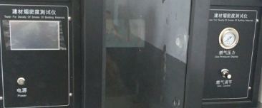
燃气流量旋钮
燃气压力表
电源开关
触摸屏
图6-1面板控制部分

七、试样制备
标准的样品是（25.4+0.3）mm×（25.4+0.3）mm×（6.2+0.3）mm，也可以采用其他厚度，但它们厚度应与烟密度值一起在报告中说明。试验可以采用厚度小于6.2mm的材料进行试验，也可以按照其通常使用厚度或者直接叠加到厚度大约6.2mm。同样，试验可以采用厚度大于6.2mm的材料进行试验，也可以按照其通常起通常实际使用厚度或将材料加工到厚度6.2mm，试样最大厚度为25mm，当材料厚度大于25mm时，需根据实际使用情况确定受火面。
每组试验样品为3块。试样加工可采用接卸切磨的方式，要求试样表面平整，无飞边、毛刺。

八、试验装置的安装与调试

8.1安装步骤
接通电源、气源及相应的连接线，打开仪器上的电源开关和触屏上的照明（位置如下图），待燃烧箱内有光束通过后，需预热15min；
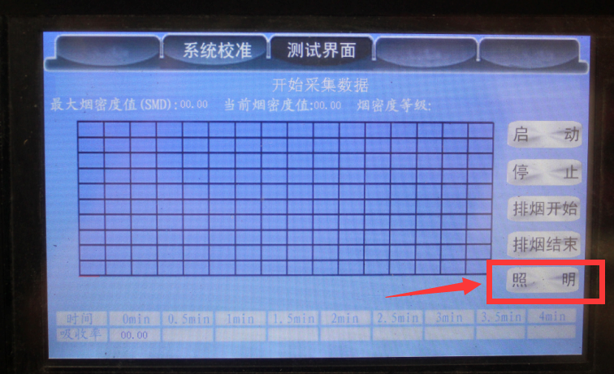

（系统校准：进行滤光片的校正）
8.2.1点击触屏上的校准界面，进入校准界面（如下图所示）。
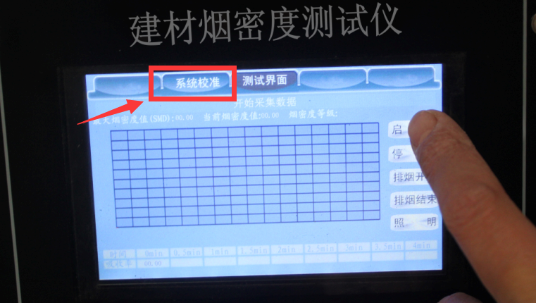
界面上左侧显示当前AD值，中间空格内显示需要放入滤光片的透光率值。
提示值分别依次显示为100%，75%，50%，25%，0%；
提示100是不放任何滤光片，点击校准按键，提示框会自动显示75，此时放入75的滤光片，然后点击校准按键，然后依次是50,25,0；0的时候用手捂着接收口然后点击校准按键，左侧列表5个校准值都有相应数据，此时校准结束，点击测试界面，进入测试窗口。

九、产品使用注意事项
1.煤气罐要配中压减压阀，煤气罐减压阀调到最大（螺杆全部拧进去，在外面露着的最少）。
2.第一次使用时，接通燃气后要放一会儿，先把管道里的空气排掉。
3.打火针在喷内灯口边缘上方，且距离喷灯口在5mm内。
4.不能长期按住点火键不放，否则会造成点火器过载损坏每次点火时间不能超过5秒。
5.燃气流量阀向右关死后，然后向左旋转4圈左右是最容易点着火的。

十、试验步骤
0调试结束后，进入测试界面，应先点击界面上的排烟关闭按钮；同时将排烟闸片向外拉出。
10打开燃烧箱门，把筛网和收集盒放入试样架框内；
10打开气源阀门和仪器上的“燃气开关”，用明火或点火枪点着本生灯，调节“燃气调节”使仪器上压力表指示0.276MPa；
10点击启动，使本生灯进到试样端，调节试样架使其位置处于本生灯转入工作状态时燃烧火焰对准试样下表面中心，调节好位置后，点击停止键，使本生灯退回原位。然后将试样平放在试验支架的筛网上，
10点击启动，4 min后试验自动结束。
10试验结束后，点击排烟，然后将排烟闸片向里推进，将烟箱内的烟排出，烟雾排净后点击结束排烟，将排烟闸片向外拉出关闭烟道。
10试验过程中可点击照明按键打开照明灯观察后面的字是否清楚。再次点击照明按键就会关闭照明。
10试验全部结束后，关闭电源、气源、对燃烧箱及试样支架进行必要的维护。本生灯管务必每天清理！

十一、

（不需要连接外网，如连接了外网需要将路由器恢复出厂设置）
1.本机与电脑可以用局域网连接，设备与电脑都连接路由器的LAN口，或电脑用无线连接路由器都可以
2.本产品软件不需要安装，只需要把软件直接将整个文件夹拷贝到您的电脑上就可以，打开软件的时候直接双击 图标就可以了
- 设备通讯参数
设备出厂时默认一下通讯参数，通讯IP和设备网管根据您的网络情况可以修改
设备IP：192.168.001.010
子网掩码：255.255.255.000
设备网关：192.168.001.001
MAC地址：051.255.249.124.050.067
如果您的路由器IP地址不是192.168.1 您需要将设备的IP地址与网关修改成与路由器一致，如果一台电脑连接几台设备可将设备IP192.168.001.010，最后的010修改成其他值
- 电脑软件打开后，将软件左上方设备IP地址填写成与设备IP地址一样然后点击连接，与设备连接上会电脑会有一声枪响同时通讯灯变成绿色。（本软件包含建材不燃性和建材烟密度两种试验，当软件与设备连接的时候软件会自动识别是哪个试验，并进入相应的界面）
- 试验过程的操作电脑与触摸屏上是一样的
- 试验结果的保存与打印
6.1保存，在试验结束后数据显示在界面上，点保存键修改存储的名字选择存储的位置将数据保存。
6.2打印，在打印前首先要选择打印旁的下拉菜单，选择烟密度测试报告，然后再点击打印按钮进入打印报告界面
在此界面首先要选择导入数据，可以导入3个数据，软件会自动算出平均值的曲线，导入数据后填写相应需手填的信息，可以导出报告也可以打印预览进入打印界面，在打印预览界面直接点打印就可以打印出纸质报告了。在点击打印预览的时候软件会跳出保存界面先提示您保存报告。在报告编辑界面是可以选择是否打印曲线的，只要在打印曲线前面的小框里勾选就可以了。

十二、产品保修单
尊敬的用户：
您好!
承蒙您惠购使用本公司产品，谨致谢意!
在以后的日子里，我们会为您提供优良的售后服务，尽力确保及时解决您的问题。
为了保护您的合法权益，免除您的后顾之忧，我公司特向您作出下述说明：
1、产品保证开箱合格，购买后一周内（凭发票日期）发现严重质量问题，经本公司技术部门或授权经销商机构确认后可提供免费更换。
2、设备箱体上产品标签请妥善保存。设备出厂一年内实行免费保修(易损件除外)，一年后，我们仍免费为您维修维护设备，如下更换零配件只需收取成本费用。
3、产品出现故障时，请将故障现象及参数详细记录，并传真(或电话)至本部服务部门，本部将在二十四小时内答复您并确认后续的服务进程。

